**Коренько Сымон Яковов (Karańko Symon)**

20 июля 1788 г – крещение (НИАБ 136-13-894, лист 5, №40/1788-р (ориг)), (РГИА 823-2-18, лист 236об,№21/1788-р (коп)).

**НИАБ 136-13-894:** Лист 5. **Метрическая запись №40/1788-р (ориг).**

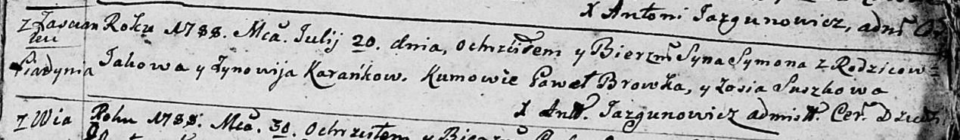

Дедиловичская Покровская церковь. 20 июля 1788 года. Метрическая запись о крещении.

Karańko Symon – сын родителей с деревни Пядань.

Karańko Jakow – отец.

Karańkowa Zynowija – мать.

Browka Paweł - кум.

Suszkowa Zosia - кума.

Jazgunowicz Antoni – ксёндз.

**РГИА 823-2-18:** Лист 236об. **Метрическая запись №21/1788-р (коп).**

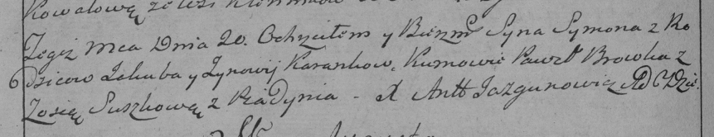

Дедиловичская Покровская церковь. 20 июля 1788 года. Метрическая запись о крещении.

Karanko Symon – сын родителей с деревни Пядань.

Karanko Jakub – отец.

Karankowa Zynowija – мать.

Browka Paweł– кум.

Suszkowa Zosia- кума.

Jazgunowicz Antoni– ксёндз.